De Bokseropstand in China (1899-1901)
In de 19e eeuw ontstond er een wedloop onder Europese landen om gebieden te bezetten of onder hun eigen invloedsfeer te brengen. China bleef in deze periode een keizerrijk maar ook in dit land probeerden grote Europese mogendheden invloedsferen te creëren. Het succesvolst bleek Japan dat na de Meiji Restauratie een sterk leger en vloot had opgebouwd. In 1894-1895 wist Japan zowel Korea als Formosa (nu Taiwan) in te nemen ten koste van China. Hierop besloot de jonge Chinese keizer Guangxu, gesteund door westers denkende adviseurs, om in honderd dagen grote hervormingen door te voeren om te zorgen dat China ook ‘westers’ zou worden. Daarmee kon China zich wapenen tegen het modern imperialisme van andere landen.
De hervormingen zorgden voor paniek aan het Chinese hof en in het bijzonder bij de conservatieve keizerin Cixi (tante van de keizer). Cixi pleegde in 1899 een coup en hield de keizer gevangen. De keizerin was niet van plan om westerse hervormingen door te voeren. Geïnspireerd door de paleiscoup ontstond de bokserbeweging, Chinese nationalisten die zich gingen verenigen. De boksers waren tegen westerse hervormingen en invloedsferen in China zoals de buitenlandse missionarissen die het christelijk geloof wilden verspreiden. De boksers voelden zich geschoffeerd doordat missionarissen onder meer predikten dat het Chinese geloof en traditionele kleding achterlijk was.
Het gevolg was een opstand die begon in het oosten van China waarbij duizenden buitenlanders en missionarissen vermoord. Daarbij werden de boksers gesteund door keizerin Cixi. Symbolen van modernisering zoals spoorwegen en telegraafpalen werden vernield. De boksers bereikten ook Beijing waar zij een belangrijke Duitse gezant vermoorden. Dit was de aanleiding voor landen die belangen hadden in China om zich te verenigen in een Alliantie. Deze Alliantie bestond uit acht landen: Japan, Rusland, Groot-Brittannië, Frankrijk, Amerika, Duitsland, Oostenrijk-Hongarije en Italië. Met een internationale troepenmacht hoopten deze landen de opstand de kop in te drukken, hun belangen te verdedigen en hun invloedsferen uit te breiden.
In de zomer van 1900 wisten troepen van de Alliantie het leger van de Chinese boksers te verslaan bij Tianjin en Beijing. Daarop besloot keizerin Cixi Beijing te ontvluchten. De Alliantie strafte China en de boksers op meerdere manieren in het ‘bokserprotocol’(vredesverdrag). China moest onder andere een groot bedrag aan herstelbetalingen doen om slachtoffers en schade aan gebouwen te compenseren. De Alliantie organiseerde ‘strafexpedities’ voor het oppakken en terechtstellen van boksers. Doodvonnissen vonden meestal plaats in de openbare ruimte. De Alliantie besloot echter ook dat de Qing-dynastie, onder leiding van keizerin Cixi, ondanks alles wel aan de macht mocht blijven.

Ronde 1
Bron 1
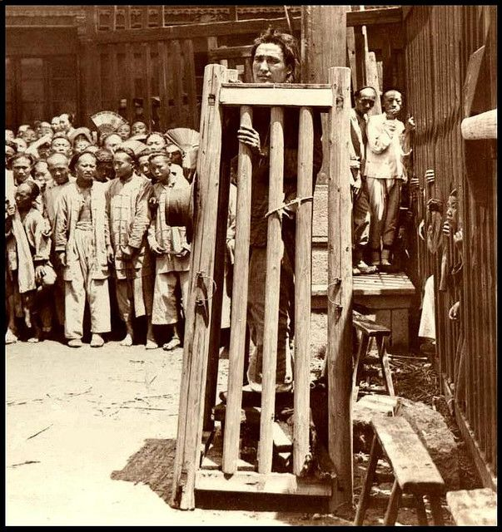

Bron 2
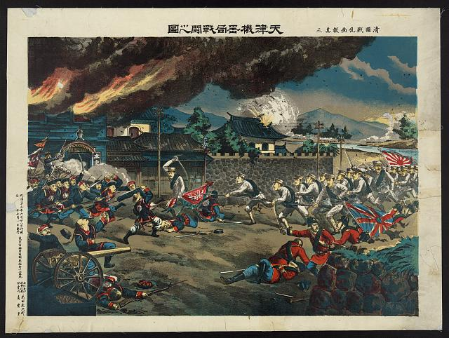

Bron 3
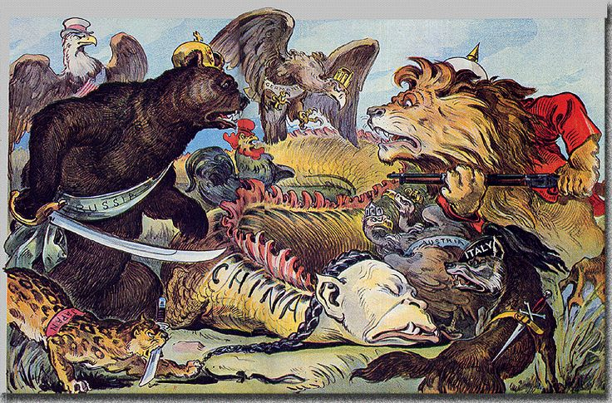

Bron 4
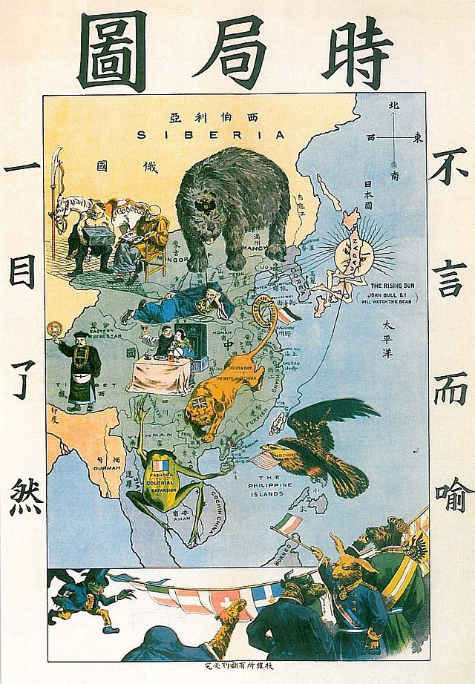

Ronde 2
Bron 1 ‘Een langzame dood’, zomer 1900
Maker: James Ricalton (1844-1929). Deze Amerikaan werkte ruim vijftien jaar als professionele fotograaf en oorlogsjournalist voor het Amerikaanse mediabedrijf Underwood & Underwood, op dat moment de grootste producent van fotografisch en filmisch materiaal ter wereld. Ricalton werd internationaal bekend door het maken van foto’s tijdens de Bokseropstand.
Afbeelding: Op bron 1 zie je een ‘bokser’ die veroordeeld is tot de doodstraf.
Publicatie: In de zomer van 1900 reisde Ricalton naar China om verslag te doen van de Bokseropstand. Hij besloot de opstand te beschrijven in het boek Photographs of China During The Boxer Rebellion (1900). In deze publicatie zijn veel foto’s opgenomen die Ricalton tijdens zijn reis door China heeft gemaakt.

Bron 2 ‘Slag om T’ien-chin’, zomer 1900
Maker: Torajiro Kasai, een Japanse kunstenaar. Kasai werd vooral bekend door schilderijen en houtsnijwerken waarop hij de Japanse keizerlijke familie afbeeldde.
Afbeelding: Op bron 2 is te zien hoe Britse en Japanse legereenheden in gevecht zijn met Chinese troepen bij Tien-chin, een strategisch belangrijke plek vlakbij Beijing. Na enkele dagen van hevige gevechten won de Alliantie.
Publicatie: Dit kunstwerk komt uit een reeks afbeeldingen die Kasai maakte over de Bokseropstand.

Bron 3 ‘Het echte probleem ontstaat bij het wakker worden’, 15 augustus 1900
Maker: Udo. J. Keppler (1838-1894) was een Amerikaanse cartoonist die vooral werkte voor het in Amerika populaire satirische tijdschrift Puck Magazine.
Afbeelding: Op bron 3 representeren dieren de verschillende landen van de Alliantie.
Publicatie:. De publicatie was op 15 augustus 1900 in Puck Magazine, een dag nadat troepen van de Alliantie Beijing waren binnengevallen.

Bron 4 ‘De situatie in het verre Oosten’, 1899
Maker: Tse Tsan-Tai (1872-1938). Tse-Tai was een nationalistische Chinees die kritiek uitte op de Qing dynastie. In 1892 was hij de mede oprichter van de Furen Literary Society, een organisatie die ideeën verspreidde om de Qing dynastie af te zetten en om van China een republiek te maken.
Afbeelding: De dieren symboliseren landen die hun invloed op China wilden vergroten.
Publicatie: ‘De situatie in het verre Oosten’ was de eerste politieke cartoon die werd gemaakt door een Chinese burger die woonachtig was in Hong Kong. De cartoon werd begin 19e eeuw over een groot deel van China verspreid om de Chinese bevolking te waarschuwen voor buitenlandse bemoeienissen.

Opdrachtenblad ronde 1
Namen:
Klas:

Wat ga je doen?
Geschiedenis draait om mensen. Het gaat vooral om wat mensen hebben gedaan en hoe mensen handelden op een bepaald moment op een bepaalde plaats. Deze gebeurtenissen worden vaak vastgelegd op foto’s, spotprenten, schilderijen en tekeningen. De makers van deze bronnen denken vanuit een bepaald (politiek) perspectief. In deze opdracht ga je kijken naar vier verschillende soorten beeldbronnen die gaan over de Bokseropstand in China. Daarbij werk je in tweetallen. Jullie onderzoeken op basis van beeldelementen waarom en vanuit welk perspectief een bron is gemaakt. Jullie gaat als volgt te werk:

- Bekijk alle vier de bronnen en geef daarna eerst antwoord op de algemene vragen op deze pagina.
- Beantwoord daarna de vragenlijsten per beeldbron en plaats elke bron in het kwadrant op de laatste pagina. Plaats het nummer van de bron op de volgens jou correcte plaats.

Algemene vragen
Welke bron geeft volgens jullie het beste de situatie van de bokseropstand in China weer? Geef een korte toelichting.

Stel: je schrijft een historisch artikel over de Bokseropstand en moet twee beeldbronnen kiezen. Welke zijn dat? Geef een korte toelichting.

Vragenlijst per bron
Bron 1
Wat voor soort bron is dit? (schilderij, spotprent, foto, ansichtkaart) Wat zie je op de bron?
Uit welk land denk je dat de maker komt? Waarom denk je dat?
Waarom zou deze bron gemaakt zijn?
Waar plaats je deze bron in het kwadrant en waarom?

Bron 2
Wat voor soort bron is dit? (schilderij, spotprent, foto, ansichtkaart) Wat zie je op de bron?
Uit welk land denk je dat de maker komt? Waarom denk je dat?
Waarom zou deze bron gemaakt zijn?
Waar plaats je deze bron in het kwadrant en waarom?

Bron 3
Wat voor soort bron is dit? (schilderij, spotprent, foto, ansichtkaart) Wat zie je op de bron?
Uit welk land denk je dat de maker komt? Waarom denk je dat?
Waarom zou deze bron gemaakt zijn?
Waar plaats je deze bron in het kwadrant en waarom?

Bron 4
Wat voor soort bron is dit? (schilderij, spotprent, foto, ansichtkaart) Wat zie je op de bron?
Uit welk land denk je dat de maker komt? Waarom denk je dat?
Waarom zou deze bron gemaakt zijn?
Waar plaats je deze bron in het kwadrant en waarom?

Kwadrant

Feit

Alliantie China

Mening

Opdrachtenblad ronde 2
Namen:
Klas:

Wat ga je doen?
- Bekijk de bronnen 1 tot en met 4.
- Vul daarna onderstaande vragen in per bron.
- Plaats de bron vervolgens in het kwadrant op de laatste pagina.
- Geef tot slot antwoord op de algemene vragen.

Bron 1
Wat zie je op de bron?
Is de bron een voorbeeld van een feit of mening? Waaruit blijkt dat?
Waarom zou deze bron gemaakt zijn?
Waar plaats je deze bron in het kwadrant en waarom?

Bron 2
Wat zie je op de bron?
Is de bron een voorbeeld van een feit of mening? Waaruit blijkt dat?
Waarom zou deze bron gemaakt zijn?
Waar plaats je deze bron in het kwadrant en waarom?

Bron 3
Wat zie je op de bron?
Is de bron een voorbeeld van een feit of mening? Waaruit blijkt dat?
Waarom zou deze bron gemaakt zijn?
Waar plaats je deze bron in het kwadrant en waarom?

Bron 4
Wat zie je op de bron?
Is de bron een voorbeeld van een feit of mening? Waaruit blijkt dat?
Waarom zou deze bron gemaakt zijn?
Waar plaats je deze bron in het kwadrant en waarom?

Algemene vragen
Welke bron geeft volgens jullie het beste de situatie van de bokseropstand in China weer? Geef een korte toelichting.
Stel: je schrijft een historisch artikel over de Bokseropstand en moet twee beeldbronnen kiezen. Welke zijn dat? Geef een korte toelichting.

Kwadrant

Feit

Alliantie China

Mening
Kwaliteitscriteria voor het interpreteren van historische beeldbronnen
Kwaliteitscriteria voor het beoordelen en interpreteren van historische beeldbronnen | Niveau: 0 punten  Onvoldoende | Niveau: 1 punten  Matig | Niveau: 2 punten  Redelijk | Niveau: 3 punten  Uitstekend
Leerlingen beginnen met het interpreteren van bronnen. Zij benoemen:  -wat voor soort beeldbron het is.  -wat op de beeldbron is te zien. | -leerlingen kunnen niet benoemen wat voor soort beeldbron is weergegeven en/of wat er op een bron is te zien. | -leerlingen benoemen wat voor soort beeldbron het is en wat er op deze bron is te zien. Het antwoord is beschrijvend, zonder dat er wordt gerefereerd aan voorkennis. | -leerlingen benoemen wat voor soort beeldbron het is en wat er is te zien. Bij het interpreteren gebruiken leerlingen bij het beschrijven ook hun voorkennis die staat beschreven in de klassikaal gelezen tekst.  *R2: leerlingen gebruiken in hun antwoord de nieuw gegeven informatie. | -leerlingen benoemen wat voor soort beeldbron het is en wat er is te zien. Bij het interpreteren gebruiken leerlingen hun voorkennis die staat beschreven in de klassikaal gelezen tekst. De interpretatie komt overeen met het juiste antwoord.  *R2: leerlingen gebruiken in hun antwoord de nieuw gegeven informatie over de beeldbron. Zij zoeken daarbij naar tekstueel ‘bewijs’ om hun interpretatie te onderbouwen.
Als leerlingen beginnen met interpreteren beantwoorden zij vragen over:  -de identiteit van de maker. (wie  -waarop deze interpretatie is gebaseerd. (op basis van wat leerlingen zien op een beeldbron) | -leerlingen kunnen de identiteit van de maker niet benoemen en de interpretatie is niet gebaseerd op de beeldbron. | -leerlingen benoemen de identiteit van de maker en baseren hun interpretatie op basis van wat is afgebeeld op de beeldbron. Hierbij wordt niet gerefereerd aan voorkennis. | - leerlingen benoemen de identiteit van de maker en baseren hun interpretatie op basis van wat is afgebeeld op de beeldbron. Deze interpretatie is gebaseerd op voorkennis die staat beschreven in de klassikaal gelezen tekst.  *R2: leerlingen gebruiken in hun antwoord de nieuw gegeven informatie. | -leerlingen benoemen de identiteit van de maker en baseren hun interpretatie op basis van wat is afgebeeld op de beeldbron. Deze interpretatie is gebaseerd op voorkennis die staat beschreven in de klassikaal gelezen tekst. De interpretatie komt overeen met het juiste antwoord.  *R2: leerlingen gebruiken in hun antwoord de nieuw gegeven informatie over de beeldbron. Zij zoeken daarbij naar tekstueel ‘bewijs’ om hun interpretatie te onderbouwen.
Leerlingen geven antwoord op de vraag waarom een beeldbron is gemaakt. (ingaan op de historische context van de bokseropstand) | -leerlingen kunnen niet aangeven waarom een beeldbron is gemaakt. | -leerlingen kunnen aangeven waarom een beeldbron is gemaakt. Hierbij wordt niet of nauwelijks gerefereerd aan voorkennis. | -leerlingen kunnen aangeven waarom een beeldbron is gemaakt en baseren hun interpretatie op de historische context die staat beschreven in de klassikaal gelezen tekst.  *R2: leerlingen gebruiken in hun antwoord de nieuw gegeven informatie. | -leerlingen kunnen aangeven waarom een beeldbron is gemaakt en baseren hun interpretatie op de historische context die staat beschreven in de klassikaal gelezen tekst. De interpretatie komt overeen met het juiste antwoord.  *R2: leerlingen gebruiken in hun antwoord de nieuw gegeven informatie over de beeldbron. Zij zoeken daarbij naar tekstueel ‘bewijs’ om hun interpretatie te onderbouwen.
Leerlingen kunnen beargumenteren of een beeldbron een voorbeeld is van een feit of mening. Hierbij staat het type bron centraal. (foto, schilderij, spotprent, politieke cartoon) | -leerlingen kunnen niet aangeven of een beeldbron een mening of feit weergeeft. | -leerlingen kunnen beargumenteren of een beeldbron een mening of feit weergeeft. Hierbij wordt niet tot nauwelijks ingegaan op het type bron. | -leerlingen kunnen beargumenteren of een beeldbron een mening of feit weergeeft. Deze interpretatie is gebaseerd op voorkennis die staat beschreven in de klassikaal gelezen tekst. In hun antwoord wordt ook het type bron betrokken en de mate waarin dit een mening of feit kan representeren. Leerlingen kunnen daarbij verschillende type bronnen van elkaar onderscheiden. (foto, schilderij, spotprent, politieke cartoon) Zo kunnen leerlingen bijvoorbeeld de alliantie in een beeldbron herkennen en benoemen.  *R2: leerlingen gebruiken in hun antwoord de nieuw gegeven informatie. | -leerlingen kunnen beargumenteren of een beeldbron een mening of feit weergeeft. Deze interpretatie is gebaseerd op voorkennis die staat beschreven in de klassikaal gelezen tekst. In hun antwoord wordt ook het type bron betrokken en de mate waarin dit een mening of feit kan representeren. Leerlingen kunnen daarbij verschillende type bronnen van elkaar onderscheiden foto, schilderij, spotprent, politieke cartoon) en (politieke) perspectieven benoemen. Zo kunnen leerlingen bijvoorbeeld de alliantie in een beeldbron herkennen en benoemen. De interpretatie komt overeen met het juiste antwoord.  *R2: leerlingen gebruiken in hun antwoord de nieuw gegeven informatie over de beeldbron. Zij zoeken daarbij naar tekstueel ‘bewijs’ om hun interpretatie te onderbouwen.
Leerlingen bepalen de plaats van een beeldbron in het kwadrant. | -leerlingen kunnen de plaats van een beeldbron niet bepalen. | -leerlingen kunnen de plaats van een beeldbron bepalen, maar bij hun keuze maken zij niet of nauwelijks gebruik van voorkennis en interpretatie over het type bron. | -leerlingen kunnen de plaats van een beeldbron bepalen en baseren hun interpretatie op eerder beantwoorde vragen en de klassikaal gelezen tekst. Bij het interpreteren en plaatsing van een bron in het kwadrant wordt een verband gelegd met beeldelementen die overeenkomen met politieke perspectieven. Zo kunnen leerlingen bijvoorbeeld de alliantie in een beeldbron herkennen en benoemen. Ook wordt gerefereerd aan het type bron.  *R2: leerlingen gebruiken in hun antwoord de nieuw gegeven informatie. | -leerlingen kunnen de plaats van een beeldbron bepalen en baseren hun interpretatie op eerder beantwoorde vragen en de klassikaal gelezen tekst. Bij het interpreteren en plaatsing van een bron in het kwadrant wordt een verband gelegd met beeldelementen die overeenkomen met politieke perspectieven. Zo kunnen leerlingen bijvoorbeeld de alliantie in een beeldbron herkennen en benoemen. Ook wordt gerefereerd aan het type bron. De interpretatie komt overeen met het juiste antwoord  *R2: leerlingen gebruiken in hun antwoord de nieuw gegeven informatie over de beeldbron.  naar tekstueel ‘bewijs’ om hun interpretatie te onderbouwen.
*R2 = De kwaliteit van interpretatie wordt in ronde 2, ten opzichte van ronde 1, bij niveau 2 (redelijk) en 3 (uitstekend) aangevuld met het toepassen van nieuw gegeven informatie bij beeldbronnen.

